ДУМА ГОРОДСКОГО ОКРУГА
«ГОРОД ПЕТРОВСК-ЗАБАЙКАЛЬСКИЙ»

РЕШЕНИЕ

25 ноября 2021 года № 46

г. Петровск-Забайкальский

Об установлении границ
Территориального общественного самоуправления
«Вместе лучше»

В соответствии со статьей 27 Федерального закона от 06.10.2003 года
№ 131-ФЗ «Об общих принципах организации местного самоуправления в
Российской Федерации», с Уставом городского округа «город Петровск-
Забайкальский», на основании главы 3 решения Думы ЕО от 01.04.2011 № 17
«Об утверждении Порядка организации и осуществления территориального
общественного самоуправления в городском округе Город Петровск-
Забайкальский», регистрации его устава», Дума городского округа решила:
- Установить границы территориального общественного
самоуправления «Вместе лучше» согласно описанию границ
(приложение 1) и схеме границ территории (приложение 2)
(прилагаются).
- Данное решение обнародовать в установленном порядке.
- Контроль за исполнение решения возложить на заместителя главы
городского округа «город Петровск-Забайкальский» Кривицкого
Ю.Е.

Г лава городского округа
«город Петровск-Забайкальский» И.И. Зарыпов
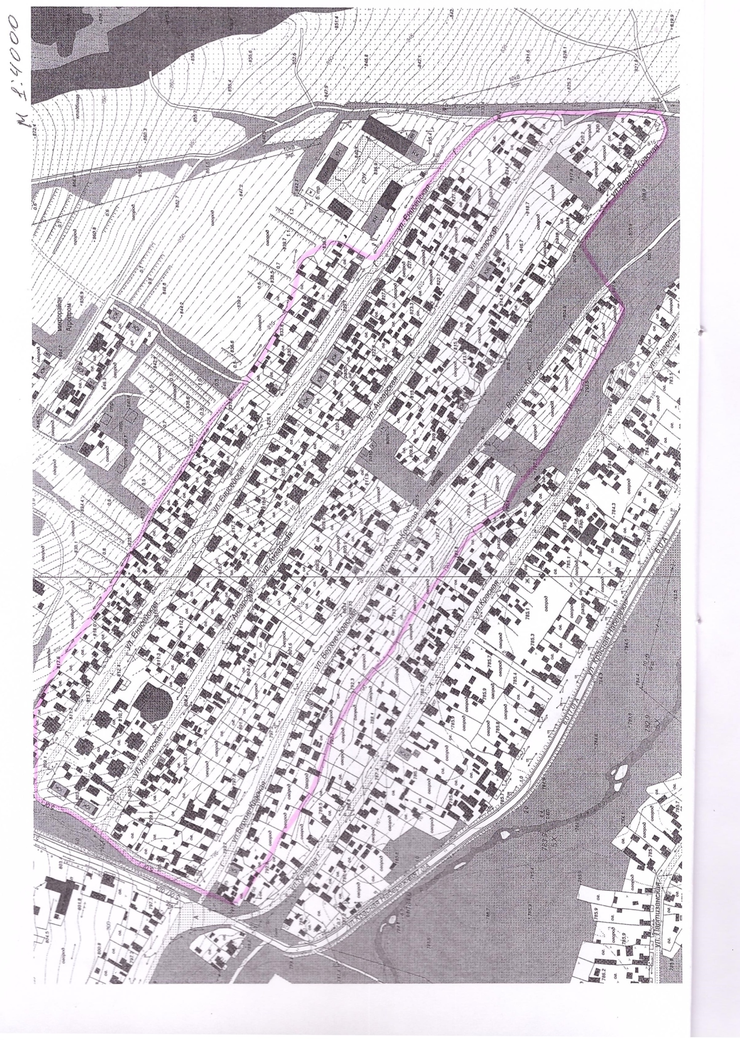
Приложение № 1
к решению Думы
городского округа
«Город Петровск-Забайкальский»
от 25.11.2021 г. № 46

Описание границ Территориального Общественного Самоуправления
«Вместе лучше»

Территория территориального общественного самоуправления «Вместе лучше» (далее-TOC) располагается по адресу: город Петровск-Забайкальский, старая часть города.
В границы территории ТОС входят следующие улицы с индивидуальными жилыми домами:
Улица Верхнекрасная с дома № 1 по дом № 90.
Улица Ангарская с дома № 1 по дом № 67.
Ул. Енисейская с дома № 1 по дом № 53.

ПРИНЯТ
Собранием граждан
от 26 сентября 2021 года

УСТАВ
территориального общественного самоуправления
«Вместе лучше»
городского округа «Город Петровск-Забайкальский»

1. Общие положения

1. Территориальное общественное самоуправление в городском округе «Город Петровск-Забайкальский» (далее – ТОС) – это самоорганизация граждан по месту их жительства на части территории городского округа «Город Петровск-Забайкальский» (далее – муниципальное образование) для самостоятельного и под свою ответственность осуществления собственных инициатив по вопросам местного значения.
2. Полное наименование: территориальное общественное самоуправление «Вместе лучше» в городском округе «Город Петровск-Забайкальский».
Сокращенное наименование: ТОС «ВЛ».
3. ТОС осуществляется в границах, указанных в приложении к настоящему Уставу.
Границы территории, на которой осуществляется ТОС (далее – территория ТОС), устанавливаются решением Думы городского округа «Город Петровск-Забайкальский».
4. ТОС не является юридическим лицом.
5. Органы ТОС находятся по адресу: 673009, Забайкальский край, г. Петровск-Забайкальский, ул. Енисейская, д.1, кв. 2.
6. ТОС имеет бланки и иную атрибутику (эмблемы) с указанием полного наименования ТОС.

2. Цель, задачи и основные направления деятельности ТОС

7. Основной целью ТОС является самостоятельное и под свою ответственность осуществление гражданами собственных инициатив по вопросам местного значения.
8. Задачами ТОС являются:
1) развитие общественной инициативы граждан, проживающих на территории ТОС, повышение их активности и ответственности в осуществлении собственных инициатив по вопросам местного значения;
2) обеспечение учета интересов граждан, проживающих на территории ТОС, при рассмотрении органами местного самоуправления городского округа «Город Петровск-Забайкальский» (далее – органы местного самоуправления) вопросов местного значения и принятии по ним решений;
3) обеспечение исполнения решений, принятых на собраниях граждан, проводимых по вопросам организации и осуществления территориального общественного самоуправления;
4) содействие органам местного самоуправления в решении вопросов местного значения.
9. Основными направлениями деятельности ТОС являются:
1) разработка, принятие и реализация планов и программ развития территории ТОС с учетом стратегии социально-экономического развития муниципального образования;
2) подготовка и внесение предложений в стратегию социально-экономического развития муниципального образования;
3) внесение в органы местного самоуправления проектов правовых актов органов местного самоуправления, предложений по вопросам местного значения, затрагивающих интересы граждан, проживающих на территории ТОС, в том числе по вопросам организации транспортного обслуживания в границах муниципального образования, создания условий для обеспечения населения муниципального образования услугами связи, общественного питания, торговли и бытового обслуживания;
4) внесение предложений в Думу городского округа «Город Петровск-Забайкальский» или главе городского округа «Город Петровск-Забайкальский» о проведении опроса граждан на всей территории муниципального образования или на части его территории для выявления их мнения;
5) благоустройство территории ТОС;
6) организация участия граждан, проживающих на территории ТОС, в работах по обеспечению сохранности жилого фонда и благоустройству территории ТОС;
7) общественный контроль в области охраны окружающей среды и за выполнением санитарных правил на территории ТОС;
8) общественный земельный контроль на территории ТОС;
9) участие в деятельности по развитию сферы образования в муниципальном образовании;
10) участие в деятельности по развитию сферы культуры в муниципальном образовании;
11) участие в деятельности по развитию сферы физической культуры и спорта в муниципальном образовании;
12) участие в создании условий для организации досуга, а также в организации обустройства мест отдыха граждан, проживающих на территории ТОС;
13) участие в организации и осуществлении мероприятий по работе с детьми и молодежью в муниципальном образовании без вмешательства в деятельность государственных, негосударственных и муниципальных образовательных учреждений;
14) содействие осуществлению благотворительной деятельности в муниципальном образовании;
15) содействие в установленном законом порядке правоохранительным органам в поддержании общественного порядка на территории ТОС;
16) участие в обеспечении первичных мер пожарной безопасности на территории ТОС;
17) участие в мероприятиях по предупреждению и ликвидации последствий чрезвычайных ситуаций на территории ТОС;
18) информирование граждан, проживающих на территории ТОС, о деятельности и решениях органов местного самоуправления, затрагивающих интересы граждан, проживающих на территории ТОС, а также о деятельности и решениях органов ТОС.

3. Осуществление ТОС и участие в осуществлении ТОС

10. ТОС осуществляется непосредственно гражданами посредством проведения собраний граждан, а также деятельности органов ТОС.
11. Граждане, проживающие на территории ТОС, участвуют в осуществлении ТОС посредством проведения на территории ТОС опросов граждан, анкетирования граждан, а также обсуждения проектов правовых актов органов местного самоуправления и должностных лиц местного самоуправления, а также посредством иных форм участия.

4. Собрание граждан и конференция граждан (собрание делегатов)

12. К исключительным полномочиям собрания граждан относятся:
1) установление структуры органов ТОС;
2) принятие устава ТОС, внесение в него изменений и дополнений;
3) избрание органов ТОС;
4) определение основных направлений деятельности ТОС;
5) утверждение сметы доходов и расходов ТОС и отчета о ее исполнении;
6) рассмотрение и утверждение отчетов о деятельности органов ТОС;
7) обсуждение инициативного проекта и принятие решения по вопросу о его одобрении.
13. Собрание граждан вправе принимать решения о внесении исполнительным органом ТОС проектов правовых актов муниципального образования, предложений о проведении опросов граждан, проживающих на всей территории муниципального образования или части его территории, коллективных обращений в органы местного самоуправления.
14. Очередное собрание граждан проводится не реже двух раз в год.
Внеочередное собрание граждан может быть проведено по инициативе:
1) инициативной группы граждан, проживающих на территории ТОС, численностью не менее трех человек;
2) органов ТОС;
3) органов местного самоуправления.
Очередное и внеочередное собрание граждан назначается руководителем Комитета ТОС.
15. Собрание граждан считается правомочным, если в нем принимают участие не менее одной трети жителей соответствующей территории, достигших шестнадцатилетнего возраста.
16. На собрании граждан избираются председатель и секретарь собрания граждан из числа присутствующих участников собрания граждан.
17. В ходе собрания граждан секретарь собрания граждан ведет протокол, в котором отражается информация, указанная в пункте 36 настоящего Устава.
Протокол подписывается председателем и секретарем собрания граждан.
18. Для подсчета голосов участников собрания граждан создается счетная комиссия из числа присутствующих участников собрания граждан.
Счетная комиссия избирает председателя и секретаря счетной комиссии из числа своих членов.
19. По результатам подсчета голосов участников собрания граждан счетная комиссия составляет протокол об итогах голосования участников собрания граждан.
Протокол об итогах голосования участников собрания граждан подписывается всеми членами, председателем и секретарем счетной комиссии.
20. Решения собрания граждан принимаются открытым голосованием простым большинством голосов от числа присутствующих участников собрания граждан.
Решения собрания граждан о внесении изменений и дополнений в настоящий Устав, принятии нового Устава принимаются большинством в две трети голосов от числа присутствующих участников собрания граждан.
21. Решения собрания граждан подписываются председателем и секретарем собрания граждан.
22. Решения собрания граждан подлежат опубликованию в средствах массовой информации или обнародованию иным доступным для информирования граждан способом.
23. Решения собрания граждан носят обязательный характер для органов ТОС.
24. Решения конференции граждан носят обязательный характер для органов ТОС.
24. В протоколе собрания граждан указываются соответственно:
1) дата и место проведения собрания граждан;
2) инициаторы проведения собрания граждан;
3) фамилия, имя, отчество председателя собрания граждан, секретаря собрания граждан, а также состав счетной комиссии собрания граждан;
4) общее число граждан, обладающих правом на участие в ТОС;
5) число граждан, присутствующих на собрании граждан;
6) вопрос, вынесенный на повестку дня собрания граждан;
7) содержание выступлений участников собрания граждан;
8) результаты голосования участников собрания граждан;
9) решение собрания граждан;
10) иная необходимая информация.

- Органы ТОС

25. В целях осуществления территориального общественного самоуправления в период между собраниями граждан формируется исполнительный орган ТОС − Комитет ТОС.
26. Комитет ТОС считается сформированным с момента принятия решения собрания граждан об утверждении состава Комитета ТОС.
27. Комитет ТОС формируется на четыре года.
28. Число членов Комитета ТОС пять человек.
Члены Комитета ТОС из своего состава избирают руководителя и секретаря Комитета ТОС.
29. К полномочиям Комитета ТОС относятся:
1) представление интересов граждан, проживающих на территории ТОС;
2) обеспечение исполнения решений, принятых на собраниях граждан;
3) осуществление основных направлений деятельности ТОС, указанных в пункте 9 настоящего Устава;
4) внесение в органы местного самоуправления проектов правовых актов органов местного самоуправления и должностных лиц местного самоуправления, подлежащих обязательному рассмотрению органами местного самоуправления и должностными лицами местного самоуправления, к компетенции которых отнесено принятие указанных актов;
5) внесение в органы местного самоуправления предложений о проведении опросов граждан, проживающих на всей территории муниципального образования или части его территории;
6) внесение коллективных обращений в органы местного самоуправления;
7) инициатива проведения внеочередного собрания граждан;
8) внесение на собрание граждан предложений о внесении изменений и дополнений в настоящий Устав, принятии нового Устава;
9) внесение на собрание граждан предложений о прекращении своих полномочий;
10) внесение на собрание граждан предложений о прекращении осуществления ТОС;
11) подготовка и внесение на утверждение собрания граждан отчета о своей деятельности до окончания календарного года либо по требованию собрания граждан, но не чаще одного раза в год;
12) выдвижение инициативного проекта в качестве инициаторов проекта.
30. Руководитель Комитета ТОС

1) действует без доверенности от имени ТОС, представляет его во всех органах и организациях; представляет интересы ТОС в судебных органах;

2) подписывает утвержденную в установленном настоящим Уставом порядке смету доходов и расходов ТОС;

3) заключает хозяйственные договоры и соглашения;

4) несет персональную ответственность за неисполнение или нарушение действующего законодательства;

5) осуществляет иные функции в соответствии с действующим законодательством.
31. Заседания Комитета ТОС проводятся по мере необходимости, но не реже одного раза в два месяца.
Внеочередное заседание Комитета ТОС может проводиться по инициативе руководителя Комитета ТОС.
32. Заседание Комитета ТОС считается правомочным, если в нем принимают участие не менее половины членов Комитета ТОС.
33. Заседания Комитета ТОС проводятся руководителем Комитета ТОС.
Заседания Комитета ТОС проводятся в открытом порядке.
34. Решения Комитета ТОС принимаются открытым голосованием простым большинством голосов от числа присутствующих членов Комитета ТОС.
Решения Комитета ТОС подписываются руководителем и секретарем Комитета ТОС.

- Основания прекращения полномочий органов ТОС и их членов

35. Основаниями прекращения полномочий органа ТОС являются:
1) решение собрания граждан о прекращении полномочий органа ТОС;
2) истечение срока полномочий органа ТОС;
3) прекращение осуществления ТОС;
4) вступление в законную силу решения суда о прекращении полномочий органа ТОС.
36. Основаниями прекращения полномочий члена органа ТОС являются:
1) решение собрания граждан о прекращении полномочий члена органа ТОС;
2) письменное заявление члена органа ТОС о сложении своих полномочий;
3) смена места жительства члена органа ТОС на место жительства, находящееся вне пределов территории ТОС;
4) прекращение полномочий органа ТОС;
5) вступление в законную силу в отношении члена органа ТОС обвинительного приговора суда;
6) вступление в законную силу решения суда, которым член органа ТОС ограничен в дееспособности либо признан недееспособным;
7) вступление в законную силу решения суда, которым член органа ТОС признан безвестно отсутствующим либо объявлен умершим;
8) смерть члена органа ТОС.

- Порядок прекращения осуществления ТОС

36. Основаниями прекращения осуществления ТОС являются:
1) принятие собранием граждан решения о прекращении осуществления ТОС;
2) вступление в законную силу решения суда о прекращении осуществления ТОС.
37. Комитет ТОС в течение пяти дней с момента принятия решения, указанного в подпункте 1 пункта 36 настоящего Устава, направляет в администрацию городского округа «Город Петровск-Забайкальский» письменное уведомление о прекращении осуществления ТОС с приложением решения, а также уведомляет граждан, проживающих на территории ТОС, о прекращении осуществления ТОС посредством опубликования решения в средствах массовой информации или обнародования иным доступным для информирования граждан способом.
Комитет ТОС в течение пяти дней с момента вступления в законную силу решения, указанного в подпункте 2 пункта 36 настоящего Устава, направляет в администрацию городского округа «Город Петровск-Забайкальский» письменное уведомление о прекращении осуществления ТОС с приложением решения, а также уведомляет граждан, проживающих на территории ТОС, о прекращении осуществления ТОС посредством опубликования решения в средствах массовой информации или обнародования иным доступным для информирования граждан способом.

